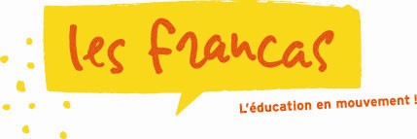
Planning d’animation des mercredis
6 Novembre | 13 Novembre | 20 Novembre | 27 Novembre | 4 Décembre | 11 Décembre | 18 Décembre
MATIN
Distribution des cadeaux aux Méjannais (1) | Distribution des cadeaux aux Méjannais (2) | Distribution des cadeaux aux Méjannais (3) | Activité manuelle  « Boule de neige » | Réaménagement féérique de l’espace | Activités manuelles Décoration de table | Activité cuisine  « Flocons des neiges »
APRES-MIDI
Jeux sportifs en équipe | Et si on jouait ?  (Ludothèque) | Expérience  « Mystère et boule de gomme » | Jeux chantés et dansés | Activités manuelles Scrapbooking et cie | Jeux sportifs | Atelier conte et goûter festif
Période 2 : du 6 novembre au 18 décembre 2019

Durant cette période, quelques mercredis seront consacrés au projet intergénérationnel « Noël en partage » qui aura lieu le 9 décembre à la salle des fêtes de la mairie.

